FSBG2013019 号

佛山市人口和计划生育局

佛 山 市 财 政 局

佛人口计生〔2013〕55 号
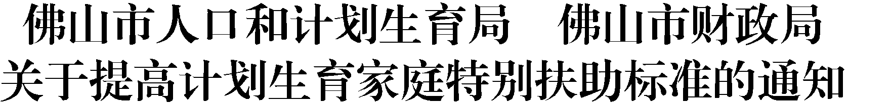

各区人口和卫生药品监督局、财政局（财税局）：

为进一步完善我市人口计生利益导向政策体系，解决独生子

女伤残死亡家庭生活困难，加大帮扶力度，经市政府同意，决定

提高我市计划生育家庭特别扶助标准，对本市户籍居民，独生子

女死亡后未再生育（或收养）子女的夫妻，每人每月扶助金标准

由原 300 元提高到 800 元，直至亡故为止；独生子女伤、病残后

未再生育（或收养）子女的夫妻，每人每月扶助金标准由原 200

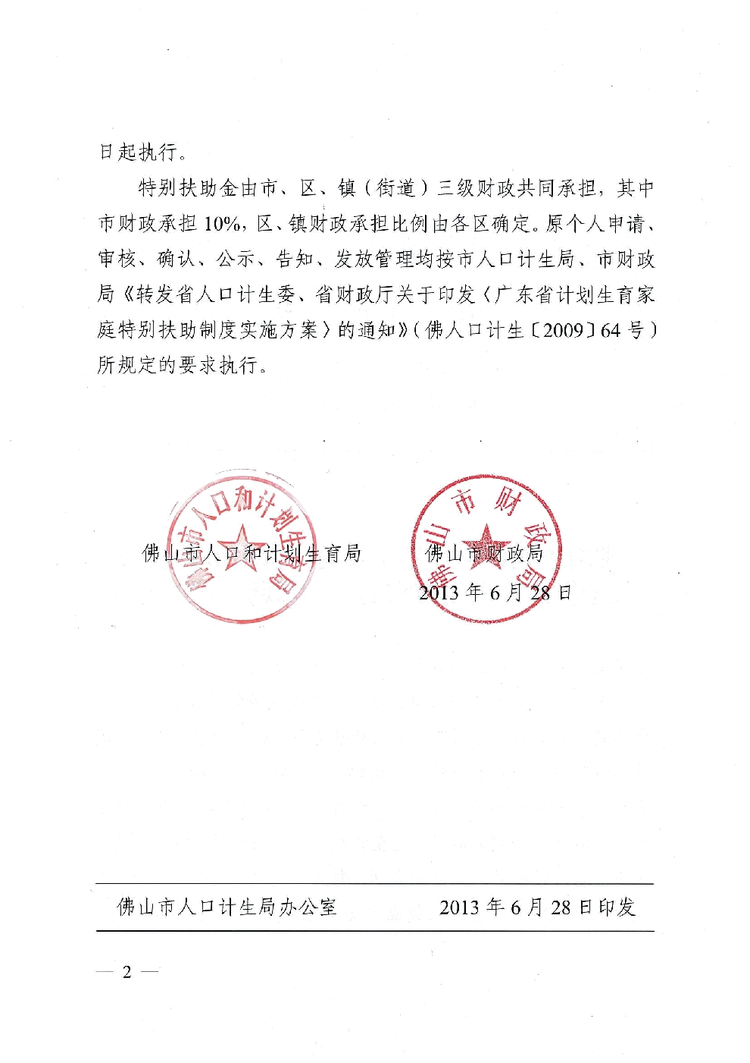
元提高到 600 元，直至亡故或子女康复为止。从 2013 年 7 月 1

